Arduino 添加32开发板，添加GxEPD2库都跟8266一样的，不赘述。

我用的是GXEPD2提供的微雪esp32驱动的示例更改了引脚号来驱动水墨屏的。

引脚接法如图

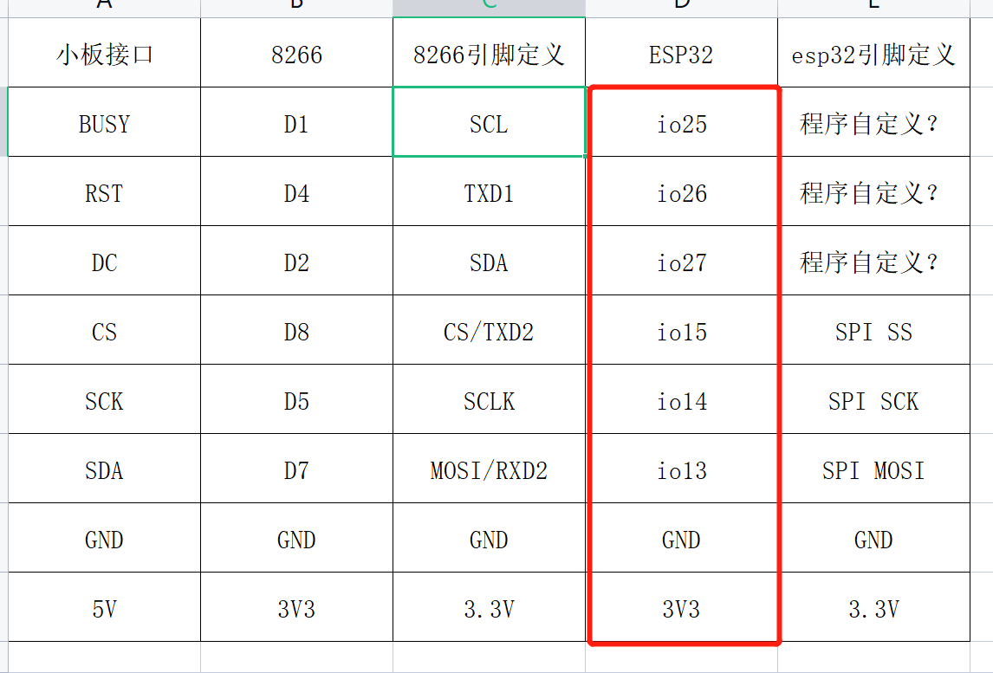

然后打开微雪官方驱动板示例程序。

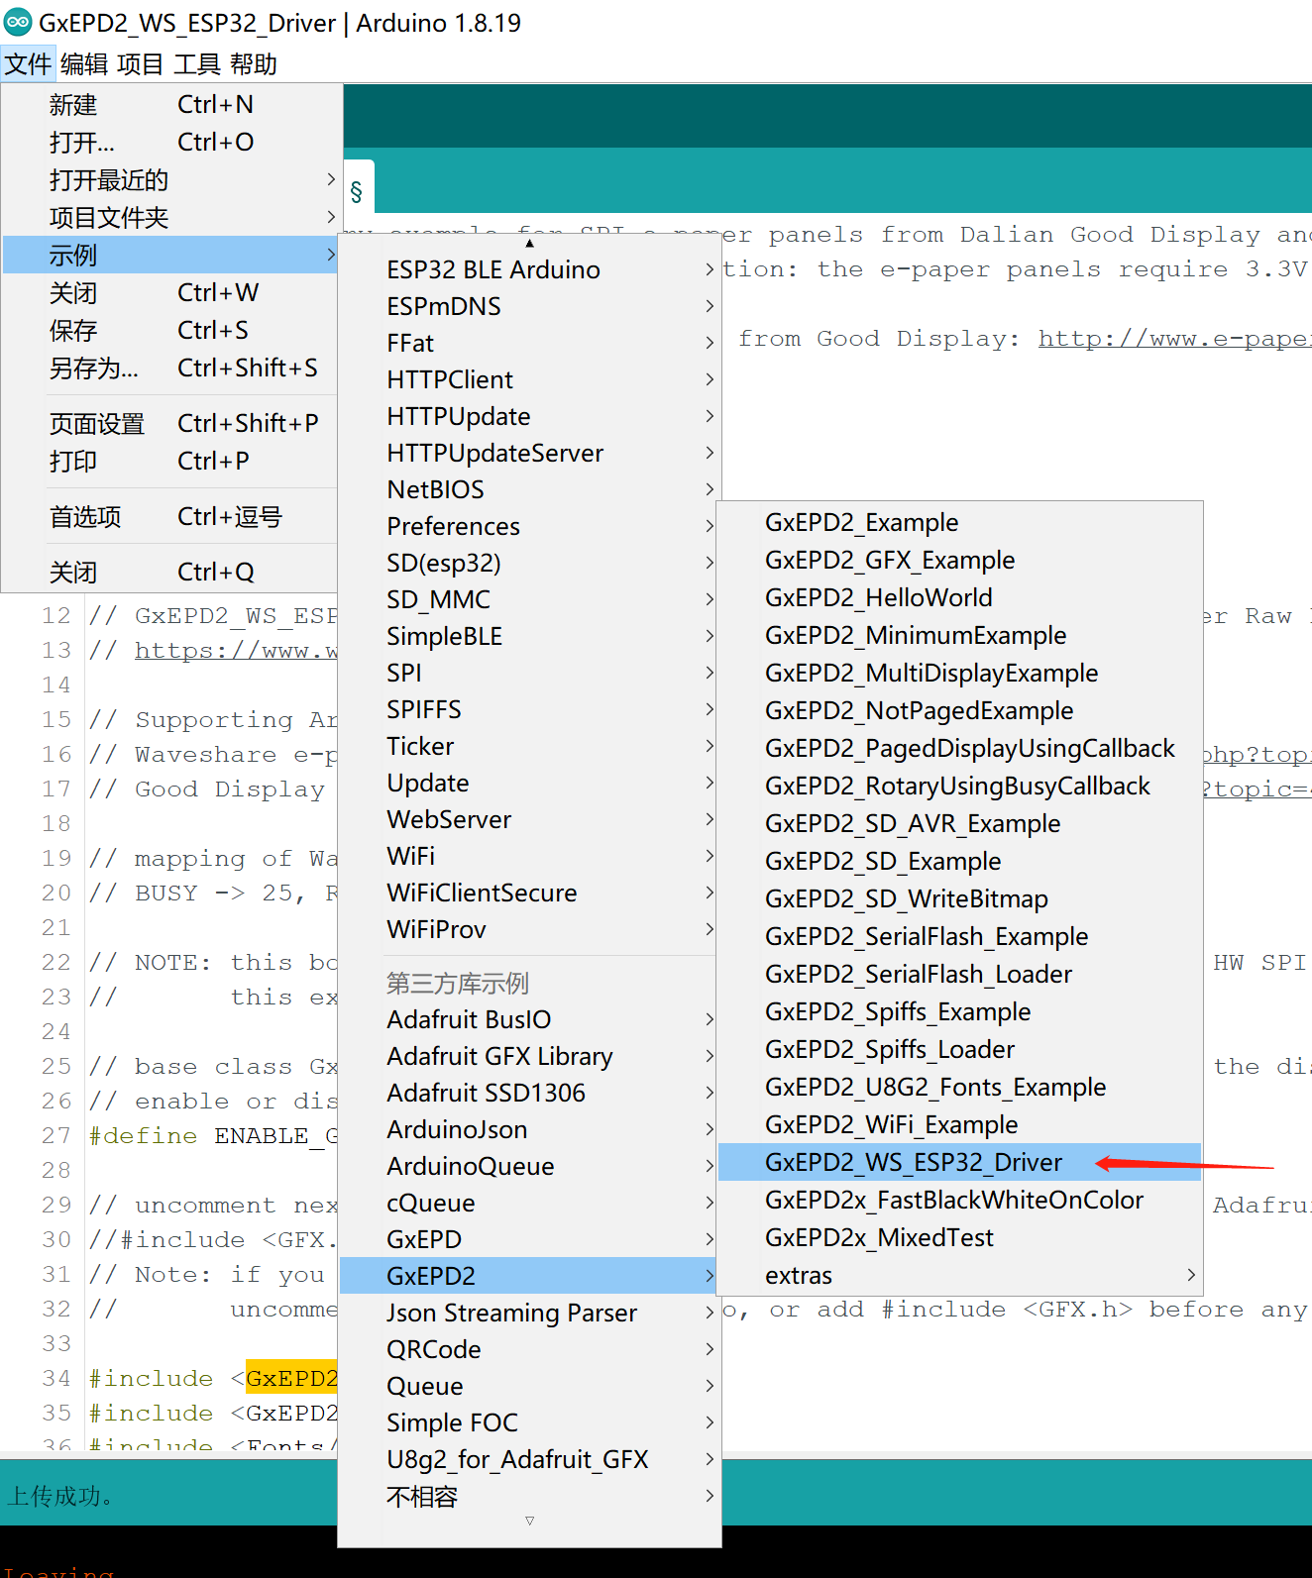

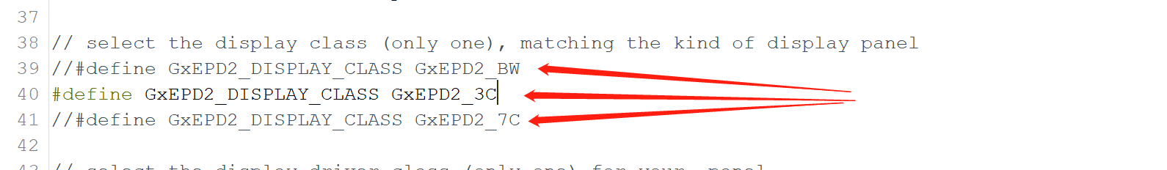选择自己屏幕属性这行去掉注释，把不需要的另外2行注释掉。

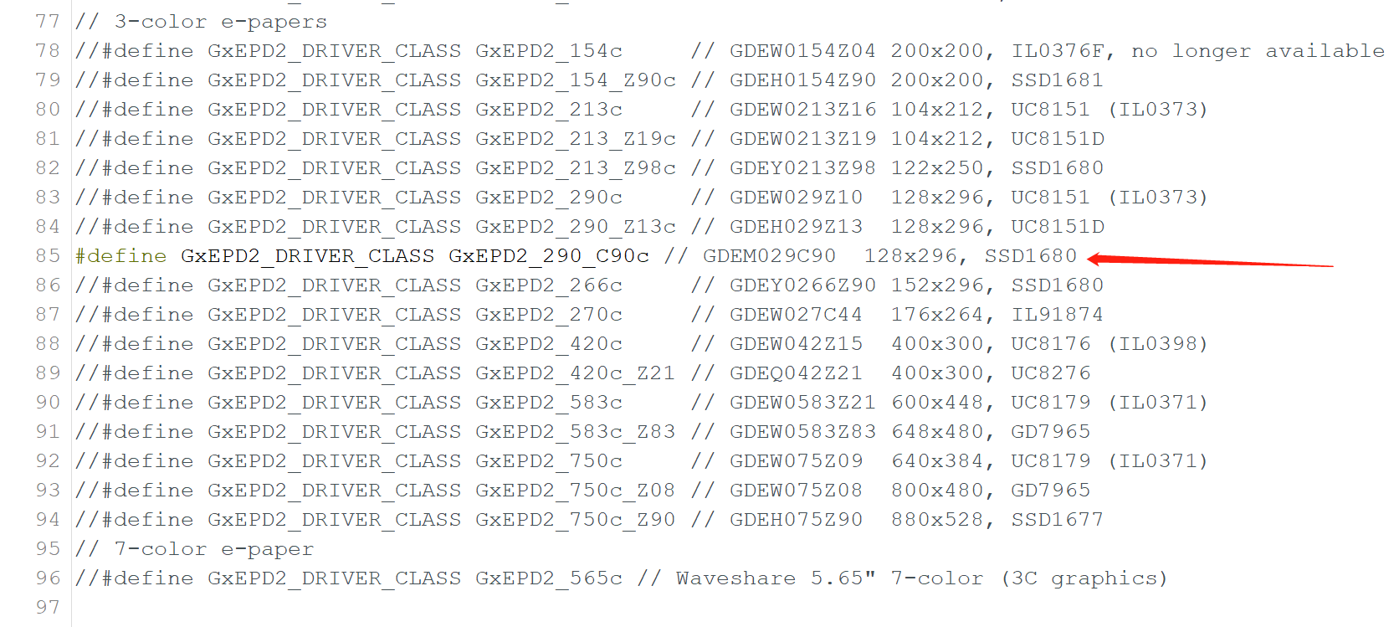

这步要根据自己屏幕的具体参数选择。

我之前有8266，驱动过。知道我的屏幕是3c（就是3色屏）2.9寸的，所以在3-color 里选，290代表应该是2.9寸吧。里面就3个。不行就一个个实验。把选中的那行注释去掉就行。

然后。

这里指明了4个引脚。就是我最开始引脚图里的其中4个。不用改。最重要的下步：

图里原来是13和14对调了的。我改了。根据后面sck.miso.mosi.ss的定义结合自己开发板引脚的定义来改的。填上自己驱动板的对应4个引脚号就行。

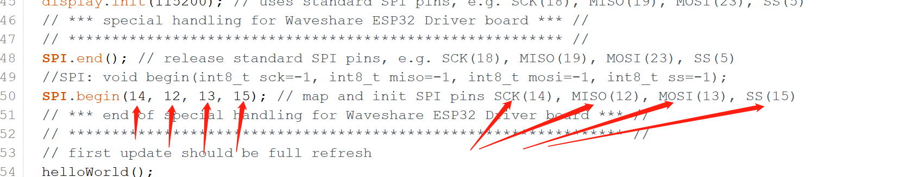

Ok 编译。上传。看效果！